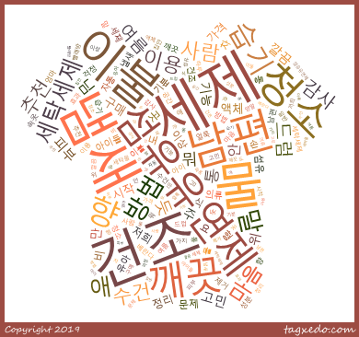

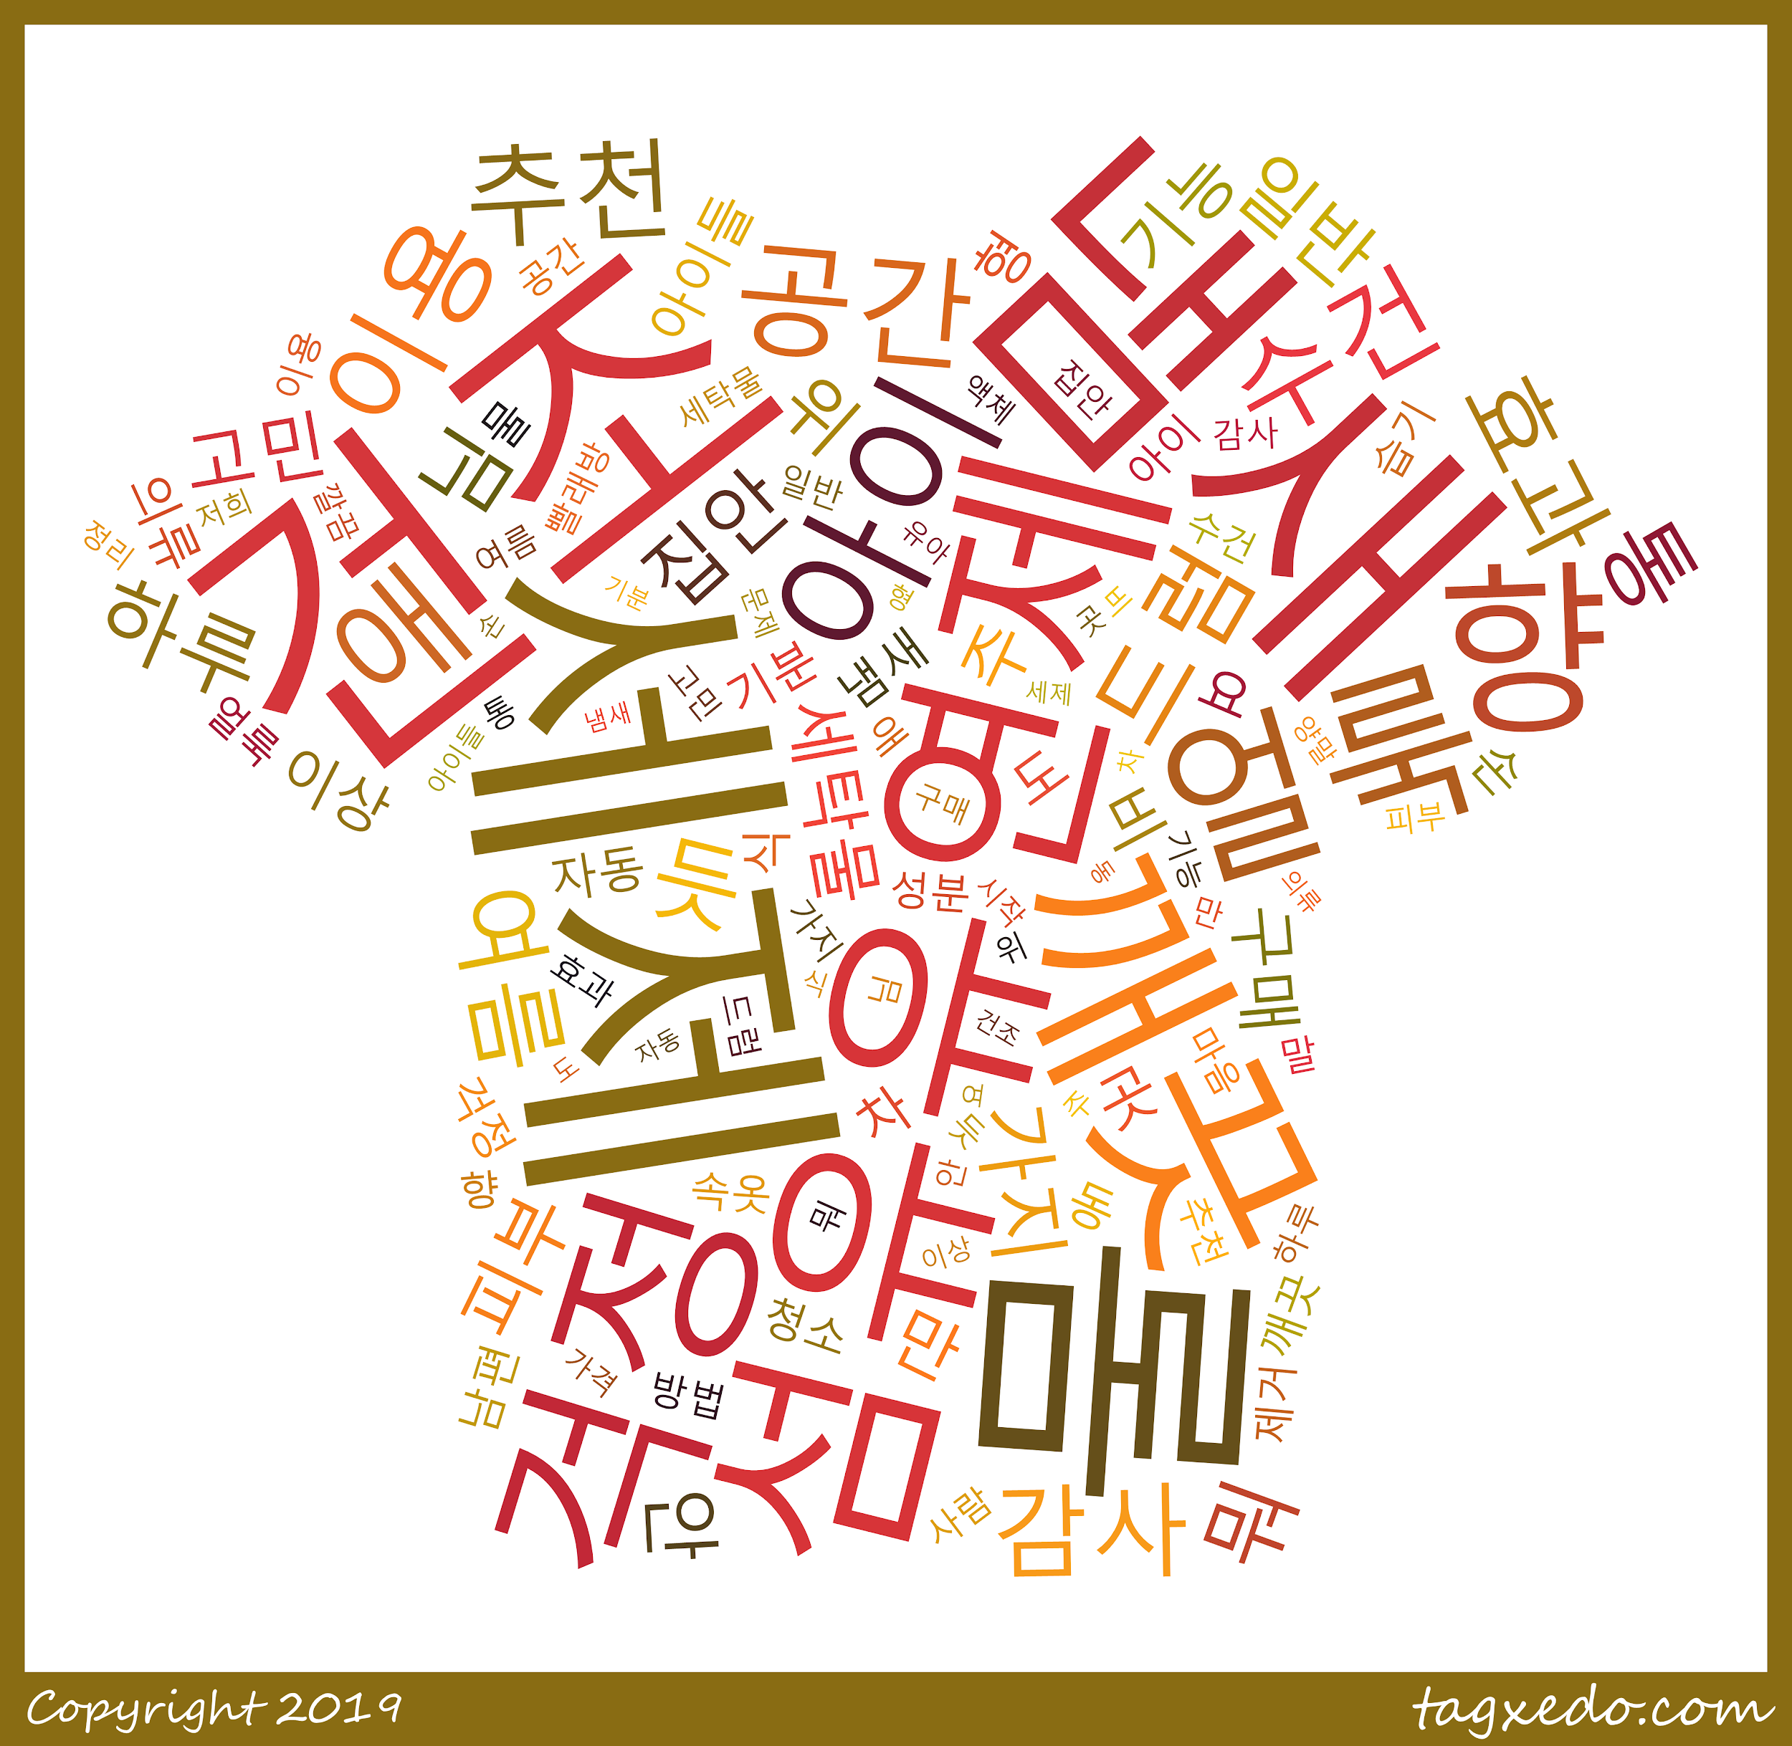

소셜_빨래_상위 75

인스타 1000건 / 블로그 983건 / 맘스홀릭 1369건 / 82cook 795건

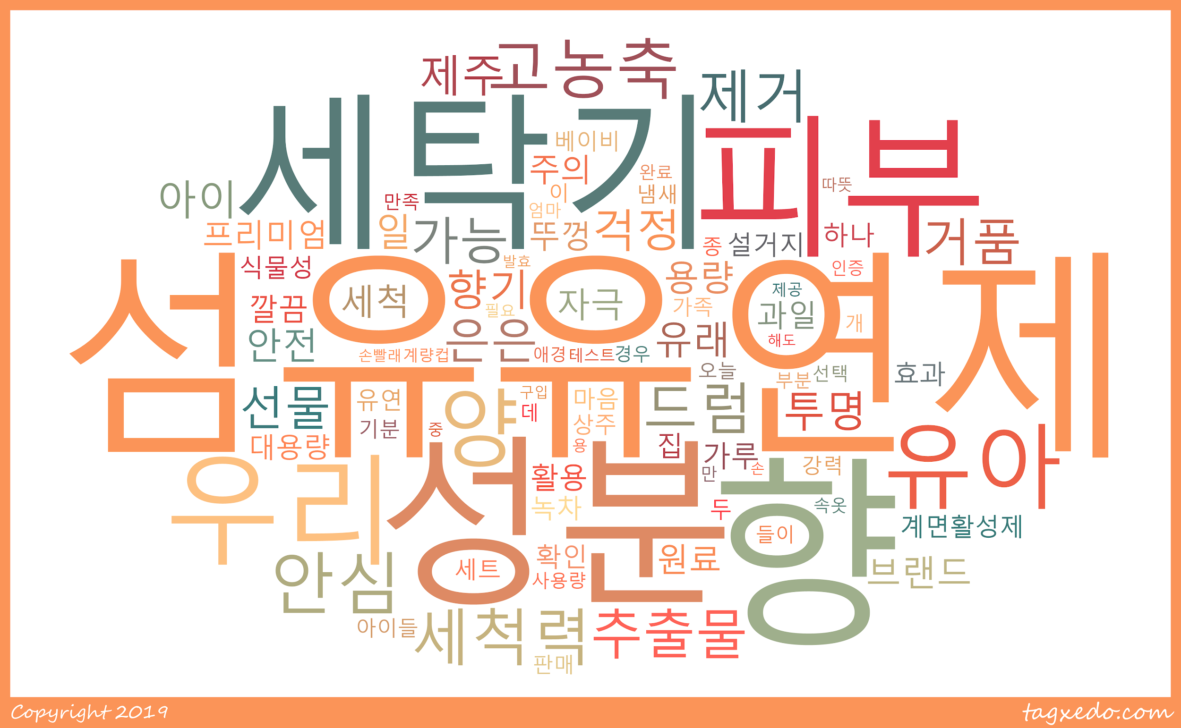

소셜_액체세제_상위 85

인스타 1000건 / 블로그 996건 / 맘스홀릭 1481건 / 82cook 22건

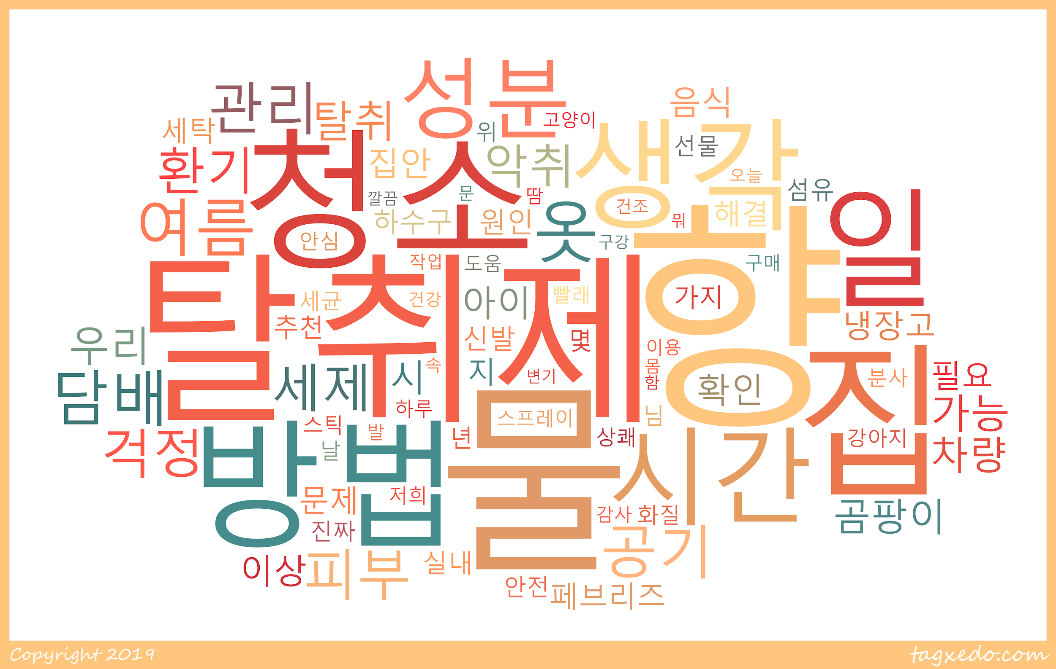

소셜 _냄새제거_상위 100

맘스홀릭 974건 / 블로그 999건 / 인스타 1000건 / 82cook 1073건

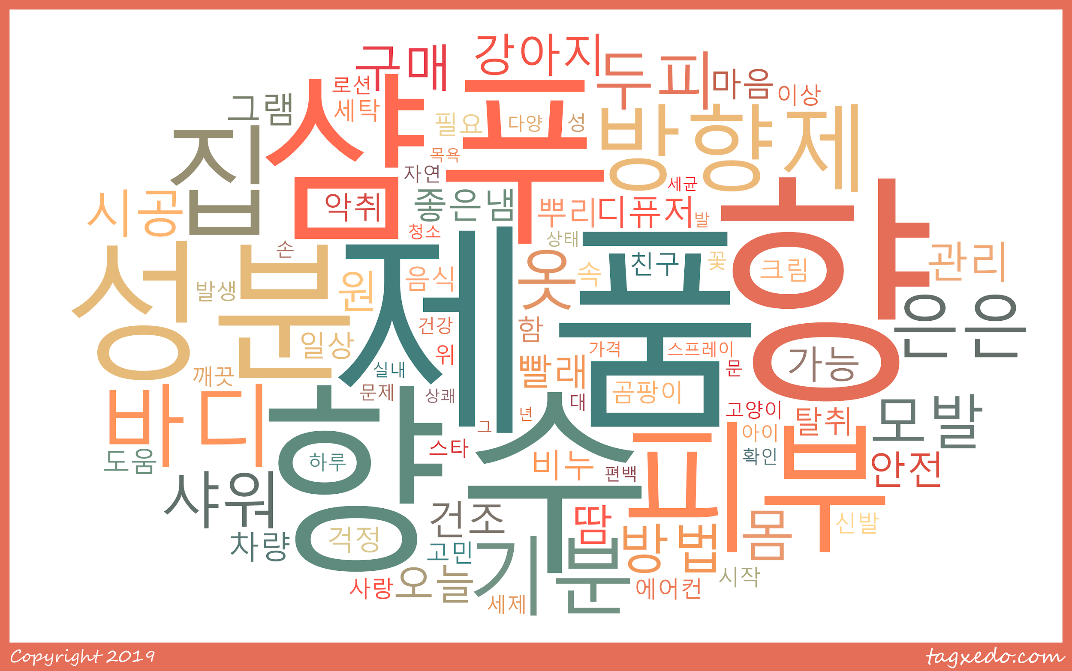

TXT 파일

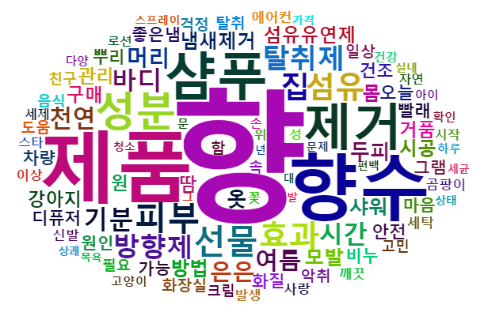

R워드클라우드

소셜_좋은 냄새_상위 100

인스타그램 3000건 / 블로그 1000건

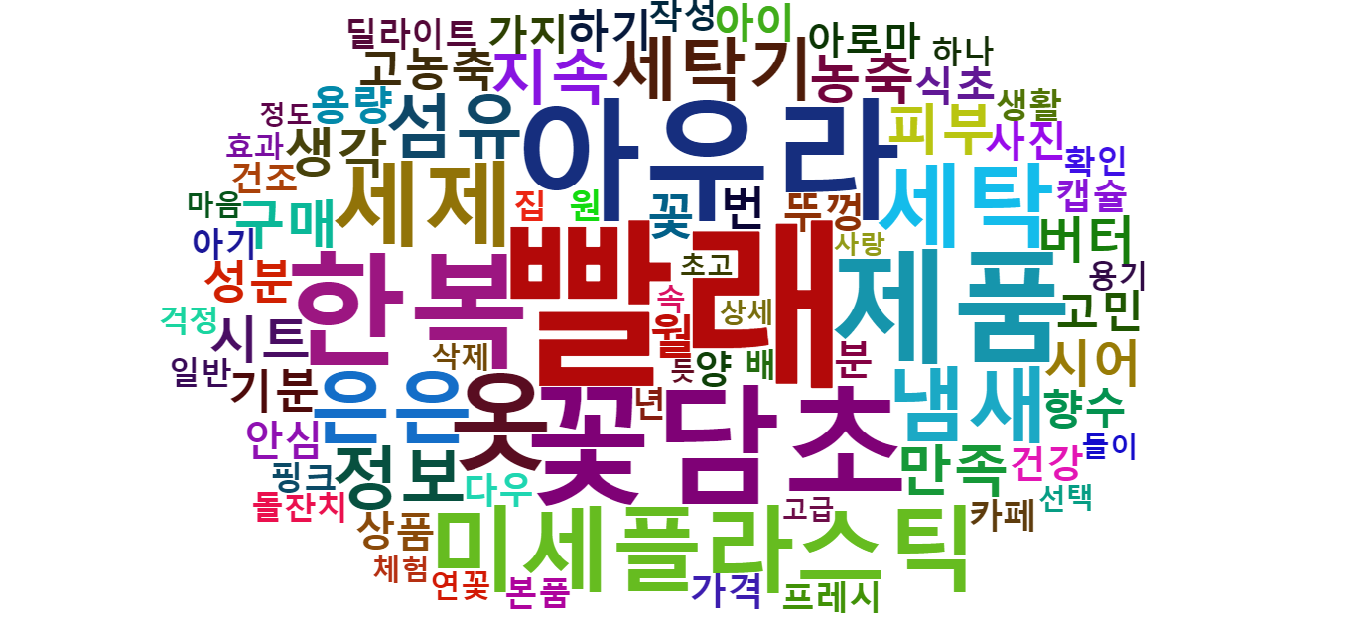

샤프란

맘스홀릭 샤프란 404건/블로그 섬유유연제 샤프란 622건

합 1026

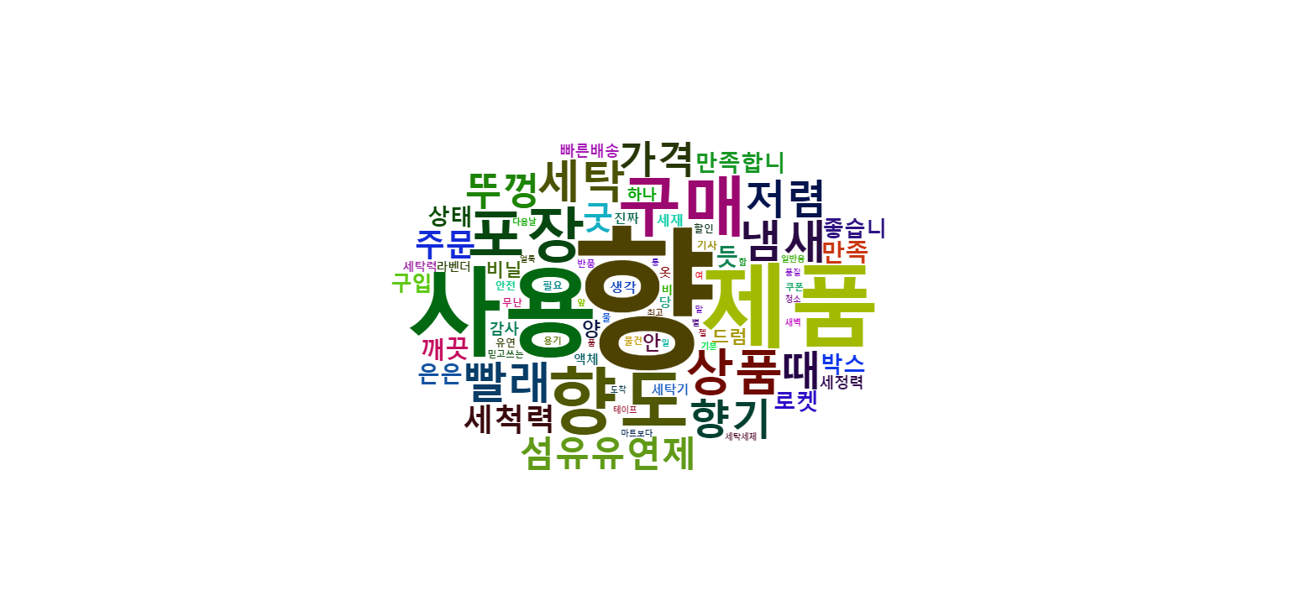

쿠팡 - 퍼실 (세제 단어 제거)

994건

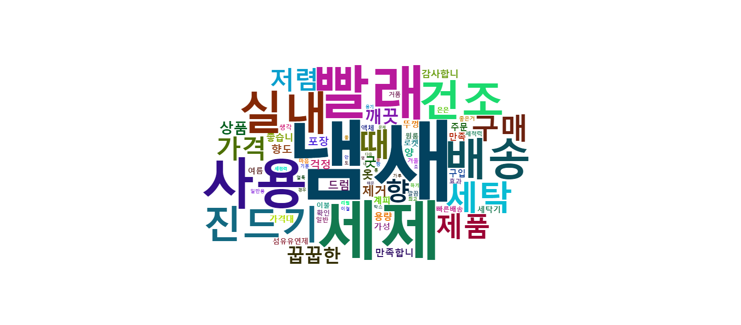

쿠팡 테크

1409건